Р.И. Донцу, рук. А.А. Борисов к.т.н., доцент
ВИ(ИТ) ВА МТО, г.Санкт- Петербург
СРЕДСТВО ЗАЩИТЫ ОТ ШАГОВОГО НАПРЯЖЕНИЯ

По данным за 2012… 2014 гг. на объектах различного назначения в среднем электротравмы составляют 4% от общего числа травм, 12-13% от общего числа смертельных случаев – смертельные электротравмы.
Приведенная выше статистика позволяет утверждать, что одной из важнейших задач при эксплуатации электроустановок остается защита людей, оперативного персонала от электротравматизма. Наиболее опасными являются напряжения прикосновения и шаговые напряжения. Согласно нормативным документам для обеспечения безопасности оперативного персонала применяется защитное заземление [1,2]. Снижения указанных перенапряжений до безопасного для персонала и технических средств уровней может быть достигнуто посредством оптимальных конструкций заземляющего устройства (ЗУ).
Для снижения величины шагового напряжения целесообразно использовать предлагаемую нами конструкцию электрода рабочего заземления, известного по патенту РФ: RU 2416137 от 10.04.2011 года [3].
Данный электрод выполнен двухзональным и содержит расположенный в скважине металлический токоввод с влагозащитной и электроизоляционной оболочкой верхней зоны и токопроводящей поверхностью нижней зоны. При использовании ЗУ, предложенной конструкции растекание электрического тока в грунте по направлению к его поверхности происходит по сферическим потенциальным оболочкам, что существенно предотвращает вынос потенциала на поверхность грунта (рис.1).
Предлагаемая конструкция соответствует требованиям правил технической эксплуатации электроустановок потребителей и существенно повышает его надежность и значительно уменьшить величину шагового напряжения, что обеспечивает защиту оперативного персонала от поражения электрическим током.
Для теоретической проверки эффективности работы разработанной конструкции ЗУ было выполнено математическое моделирование процесса растекания тока в грунте при использовании предлагаемой конструкции ЗУ. Это позволило нам, теоретически доказать существенное повышение эффективности заземлителя путем снижения шаговых напряжений на поверхности земли.

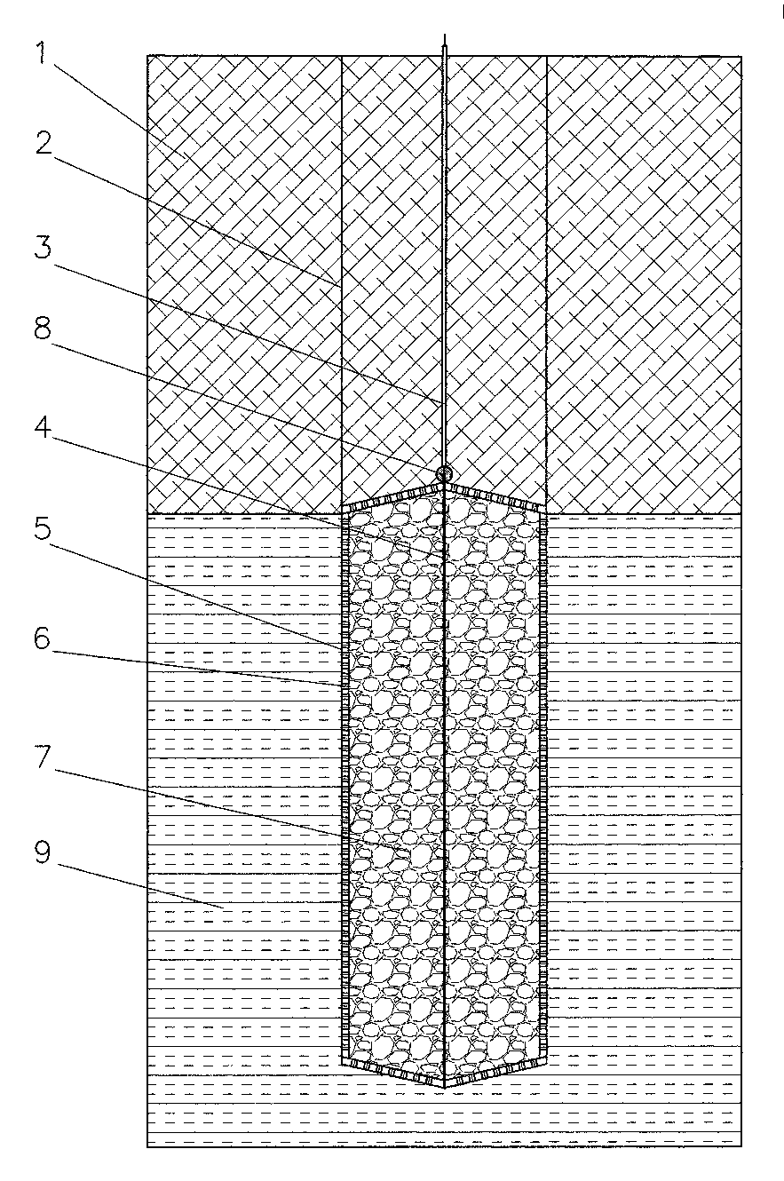
Рис.1. Конструкция электрода рабочего заземления.
1 – грунт, 2 – скважина, 3 – электрический кабель, 4 – металлический электрод,5 – обсадная труба, 6 – отверстия в обсадной трубе, 7 – углеродистая засыпка, 8 – место соединения, 9 – водоносный слой.

С цель подтверждения эффективности использования предложенной конструкции так же был проведен натурный эксперимент. Измерение удельного сопротивления грунта было проведено при использовании четырех электродов, размещенных линейно на равных расстояниях (метод Веннера). Далее были выполнены измерение распределения потенциала на поверхности грунта при работе ЗУ в режиме замыкания на землю стандартной и разработанной конструкции. Полученные данные позволяю утверждать, что при использовании ЗУ предлагаемой конструкции наблюдается значительное снижение потенциала на поверхности грунта. Следовательно, применение данной конструкции в электроустановках эффективно.

Библиографический список
- ГОСТ Р МЭК 61140-2000. Защита от поражения электрическим током.
- Правила устройства электроустановок. Издание 7. М., Издательство НЦ ЭНАС 2005 г.
- Патент РФ: RU 2416137 от 10.04.2011 года, МПК H01R4/66, Электрод рабочего заземления, Авторы: Борисов А.А., Громов О.И., Савчук А.Д., Хромов В.В.

